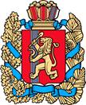

АДМИНИСТРАЦИЯ КУЛАКОВСКОГО СЕЛЬСОВЕТА
МОТЫГИНСКОГО РАЙОНА
КРАСНОЯРСКОГО КРАЯ

ПОСТАНОВЛЕНИЕ

«11» августа 2016г. п. Кулаково № 100-пг

Об утверждении схемы расположения
земельного участка на кадастровом плане территории
В соответствии со статьями 11.3, 11.10 Земельного кодекса Российской Федерации, руководствуясь Федеральным законом от 24.07.2007 № 221-ФЗ «О государственном кадастре недвижимости», рассмотрев заявление Дударенко С.П.
ПОСТАНОВЛЯЮ:
1. Утвердить схему расположения земельного участка на кадастровом плане территории (далее – схема КПТ) (прилагается) и предварительно согласовать предоставление без проведения торгов Дударенко Сергею Петровичу (место жительство: 663413, Красноярский край, Мотыгинский район, п. Новоангарск, ул. Ангарская, д. 12, паспорт серия 0400 № 452523 выдан ОВД Мотыгинского района Красноярского края, 03.07.2001г.) земельный участок из категории земель населенных пунктов, разрешенное использование: приусадебный участок личного подсобного хозяйства, общей площадью 794 кв. м. расположенного по адресу: Красноярский край, Мотыгинский район, п. Кулаково, ул. Комсомольская, д. 24, кв. 1, является блокированной застройкой. Земельный участок расположен в территориальной зоне Ж.
2. Настоящее постановление является основанием для внесения изменений в государственный кадастр недвижимости.
3. Контроль исполнения настоящего постановления оставляю за собой.
4. Постановление вступает в силу со дня подписания.

Глава Кулаковского сельсовета
Мотыгинского района
Красноярского края Т.А. Волкова

УТВЕРЖДЕНА
Постановление
от 11.08.2016 № 100
Администрация Кулаковского сельсовета
СХЕМА
расположения земельного участка или земельных участков на кадастровом плане территории

Условный номер земельного участка -
Площадь земельного участка 794 м²
Обозначение характерных точек границ |  | Координаты, м
 |  | X | Y
1 |  | 2 | 3
н1 |  | 863916 | 151024
н2 |  | 863911 | 151036
н3 |  | 863911 | 151036
н4 |  | 863901 | 151063
н5 |  | 863898 | 151065
1 |  | 863883 | 151060
2 |  | 863886 | 151051
3 |  | 863888 | 151045
4 |  | 863894 | 151030
5 |  | 863897 | 151022
6 |  | 863899 | 151018
н1 |  | 863916 | 151024
Система координат: СК кадастрового округа, зона 4 (МСК 167)
Квартал: 24:26:0201004
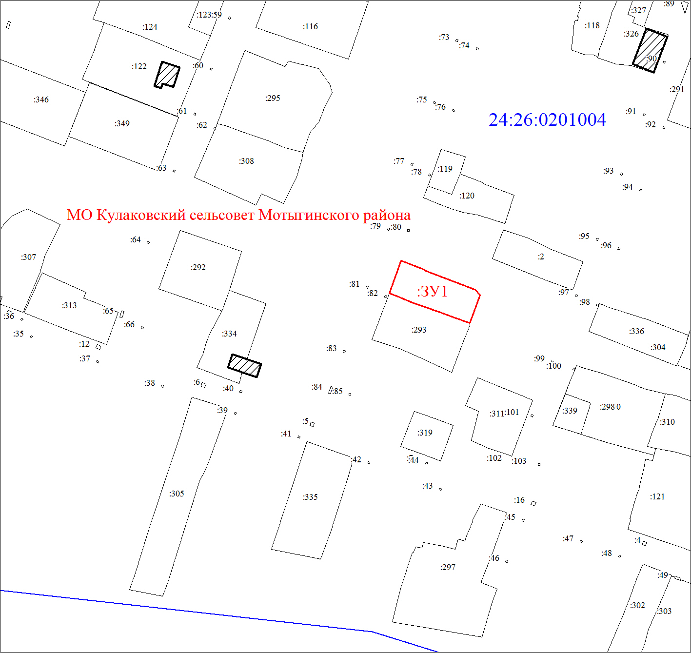
Масштаб 1:2000
Условные обозначения:
 | Границы земельных участков, установленные (уточненные) при проведении кадастровых работ, отражающиеся в масштабе
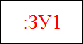 | Надписи вновь образованного земельного участка
 | Границы земельных участков, установленные в соответствии федеральным законодательством, включенные в ГКН, отражающиеся в масштабе
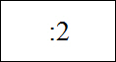 | Надписи кадастрового номера земельного участка
 | Граница территориальной зоны
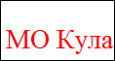 | Обозначение границы территориальной зоны
 | Граница кадастрового квартала
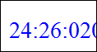 | Обозначение кадастрового квартала

